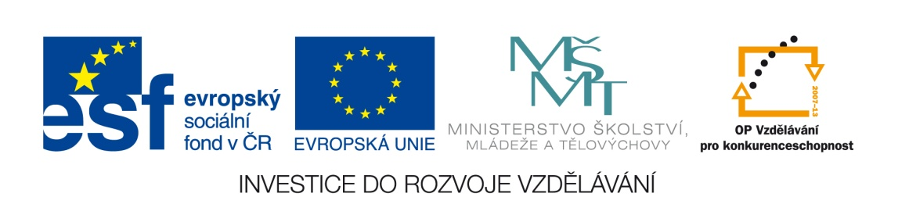

Název školy: | ZŠ Brno, Měšťanská 21, Brno-Tuřany
Název práce: | Úprava výrazů na součin 2
Pořadové číslo: | III_2-07_06 |  |  | Předmět: | Matematika
Třída: | 9. B |  |  | Téma hodiny: | Úprava výrazů
Vyučující: | RNDr. Magda Navrátilová |  |  | Cíl hodiny: | Procvičit rozklad výrazů na součin pomocí součtových vzorců a vytýkáním
Odučeno: | 29. 9. 2011 |  |  | Vytvořeno: | září 2011
Pomůcky: | Sešit, pero
Zdroje: | Vlastní
Počet příloh: | 2 | Název příloh: | VY_32_INOVACE_III_2-07_06_Úprava výrazů_2-Pracovní list  VY_32_INOVACE_III_2-07_06_Úprava výrazů_2-Řešení

Pro žáky:
Předpokládá se znalost součtových vzorců a vytýkání.
Pomůcky – sešit a pero

Pro učitele:
Časová náročnost – 35 minut.
Nakopírovat pracovní listy pro každého žáka nebo pro dvojici.
Každý žák vypracuje svůj pracovní list (lze zmenšit na poloviční formát) nebo mohou pracovat
ve dvojicích. V závěru hodiny můžeme ocenit správné a nejrychlejší řešitele.
Při práci ve dvojicích rozvíjíme schopnost práce v týmu, rozdělení úkolů – časové kritérium.

Řešení:
Viz příloha

Zhodnocení hodiny:
Žáci úkol zvládli. Volili různé taktiky, někteří poctivě spočítali všechny výsledky a pak přiřazovali
písmena, jiní logicky vybrali výsledky s příslušnými proměnnými a rozhodovali mezi nimi. Obojí
je ale přínosem.

Závěr:
Vhodné jako procvičování a opakování úpravy výrazů. Rozvoj logického myšlení, resp. týmové
práce.

11. (2 ‒ z)² 3z. (z ‒ 3).(z + 3) P²rs².(4p³r² + 5ps³ ‒ 7r²s)
17. e² + e + 0,25 =
Pracovní list:
K
D
L
5. ab³ + ab² + ab + a =
- u.(3t ‒ 2) + 6.(2 ‒ 3t) =
1. 6 c²d e³ ‒ 5c³ d ²e² ‒ c² d e² =
4. 44 ‒ 44z + 11z² =
13. m⁴ + 2m³ ‒ 3m² ‒ 6m =
15. e⁵f ‒ ef⁵ =
14. 3x.(x² + 4) ‒ ( x² + 4). 4 =

E
N
E
S
4s² . (‒ 4s² + 2s + 3) (2r² ‒ 3s²)² ( 5uv ‒ 2z)² m. (m + 2).(m² ‒3)
E
a.(b + 1).(b² + 1)
12. 25u²v² + 4z² ‒ 20uvz =
18. 16t⁴ ‒ 16t²u² =
6. 4 p⁵r³s² + 5 p³rs⁵ ‒ 7 p²r³s³ =
7. ‒16s⁴ + 8s³ + 12s² =
8. 3z³ ‒ 27z =
T
L
(c² ‒ 2)² (e + 0,5)²
16. 4r⁴ ‒ 1 2r²s² + 9s⁴ =
Ý
J
C²de². (6e ‒ 5cd ‒ 1) (x² + 4). (3x ‒ 4)
V
S
(3t ‒ 2).(u ‒ 6) s. (3s ‒ 6).(3s + 6)
I
9. u⁴ ‒ u³ + u ‒ 1 =
ef.( e² ‒ f²).( e² +f²)
3. 9s³ ‒ 36 s
11. c⁴ ‒ 4c² + 4 =
B
(u ‒ 1).(u³ + 1)
Y
Ý
16 t² (t ‒ u). (t + u) ‒ 8prs.(6p²r + 4r²s + 7ps²⁾
10. ‒48p³r²s ‒ 32pr³s² ‒56p²rs³ =

Přiřaď číslu písmeno:
1 | 2 | 3 | 4 | 5 | 6 | 7 | 8 | 9 | 10 | 11 | 12 | 13 | 14 | 15 | 16 | 17 | 18

11. (2 ‒ z)² 3z. (z ‒ 3).(z + 3) P²rs².(4p³r² + 5ps³ ‒ 7r²s)
D
L
5. ab³ + ab² + ab + a =
- u.(3t ‒ 2) + 6.(2 ‒ 3t) =
1. 6 c²d e³ ‒ 5c³ d ²e² ‒ c² d e² =
17. e² + e + 0,25 =
Řešení:
K
4. 44 ‒ 44z + 11z² =
13. m⁴ + 2m³ ‒ 3m² ‒ 6m =
15. e⁵f ‒ ef⁵ =
14. 3x.(x² + 4) ‒ ( x² + 4). 4 =

E
N
E
S
4s² . (‒ 4s² + 2s + 3) (2r² ‒ 3s²)² ( 5uv ‒ 2z)² m. (m + 2).(m² ‒3)
E
a.(b + 1).(b² + 1)
18. 16t⁴ ‒ 16t²u² =
6. 4 p⁵r³s² + 5 p³rs⁵ ‒ 7 p²r³s³ =
7. ‒16s⁴ + 8s³ + 12s² =
8. 3z³ ‒ 27z =
T
L
(c² ‒ 2)² (e + 0,5)²
16. 4r⁴ ‒ 1 2r²s² + 9s⁴ =
Ý
J
C²de². (6e ‒ 5cd ‒ 1) (x² + 4). (3x ‒ 4)
V
S
(3t ‒ 2).(u ‒ 6) s. (3s ‒ 6).(3s + 6)
12. 25u²v² + 4z² ‒ 20uvz =
I
9. u⁴ ‒ u³ + u ‒ 1 =
ef.( e² ‒ f²).( e² +f²)
3. 9s³ ‒ 36 s
11. c⁴ ‒ 4c² + 4 =
B
(u ‒ 1).(u³ + 1)
Y
Ý
16 t² (t ‒ u). (t + u) ‒ 8prs.(6p²r + 4r²s + 7ps²⁾
10. ‒48p³r²s ‒ 32pr³s² ‒56p²rs³ =

Přiřaď číslu písmeno:
1 | 2 | 3 | 4 | 5 | 6 | 7 | 8 | 9 | 10 | 11 | 12 | 13 | 14 | 15 | 16 | 17 | 18
V | Ý | S | L | E | D | E | K | B | Y | L | N | E | J | I | S | T | Ý

